**Nome:** Murillo Ressineti Silva

**Curso:** Análise e Desenvolvimento de Sistemas

**RA:** 10732430

**1. Identificação e Descrição das Classes, Atributos e Operações**

* **Funcionario**: Representa um usuário comum do sistema.
  + **Atributos**: idFuncionario (int), nome (string), email (string).
  + **Operações (Métodos)**: reservarSala(), visualizarReservas(), cancelarReserva().
* **Gerente**: Uma especialização de Funcionario, com permissões adicionais.
  + **Atributos**: Herda os atributos de Funcionario.
  + **Operações (Métodos)**: visualizarTodasReservas(), adicionarSala(), removerSala().
* **Administrador**: Uma especialização de Funcionario com as permissões mais elevadas.
  + **Atributos**: Herda os atributos de Funcionario.
  + **Operações (Métodos)**: gerenciarFuncionarios(), ajustarHorarioFuncionamento().
* **SalaReuniao**: Representa o objeto a ser reservado.
  + **Atributos**: idSala (int), nome (string), capacidade (int), disponibilidade (boolean).
  + **Operações (Métodos)**: verificarDisponibilidade(), reservar().
* **Reserva**: Representa a transação de reserva de uma sala por um funcionário.
  + **Atributos**: idReserva (int), data (date), horaInicio (time), horaFim (time).
  + **Operações (Métodos)**: confirmar(), cancelar(), modificar().

**2. Descrição das Associações**

* **Funcionario** e **Reserva**: Uma associação de um para muitos. Um funcionário pode fazer zero ou muitas reservas, e cada reserva é feita por exatamente um funcionário.
  + **Multiplicidade**: Funcionario (1) - Reserva (0..*).
  + **Visibilidade**: Navegabilidade do Funcionario para a Reserva.
* **SalaReuniao** e **Reserva**: Uma associação de um para muitos. Uma sala de reunião pode ter zero ou muitas reservas, e cada reserva pertence a exatamente uma sala.
  + **Multiplicidade**: SalaReuniao (1) - Reserva (0..*).
  + **Visibilidade**: Navegabilidade da SalaReuniao para a Reserva.
* **Gerente**, **Administrador** e **Funcionario**: Estas classes se relacionam por meio de **generalização/especialização** (ou herança). Tanto o Gerente quanto o Administrador são tipos específicos de Funcionario.

**3. Diagrama de Classes UML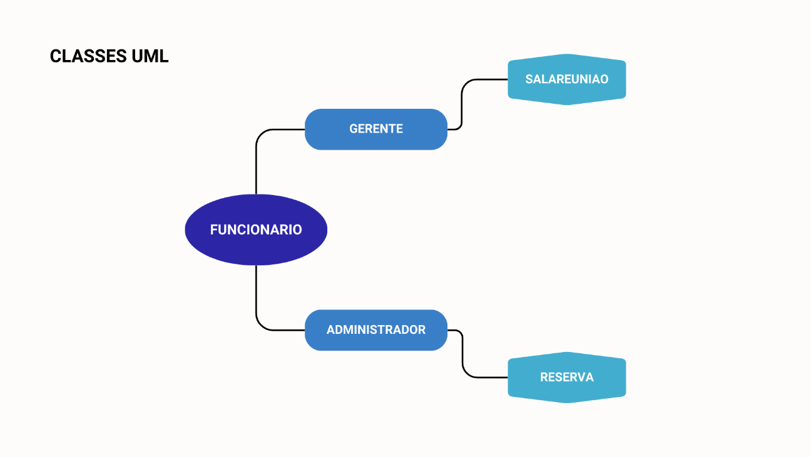4. Diagrama de Objetos UML**